VENDIM

Nr. 1080, datë 18.12.2013

PËR KRIJIMIN DHE PËRBËRJEN E KËSHILLIT KOMBËTAR TË UJIT

Në mbështetje të nenit 100 të Kushtetutës dhe të pikës 2 të nenit 8 të ligjit nr. 111/2012, datë 15.12.2012, “Për menaxhimin e integruar të burimeve ujore”, me propozimin e ministrit të Mjedisit, Këshilli i Ministrave
VENDOSI:

1. Krijimin e Këshillit Kombëtar të Ujit, si organi qendror vendimmarrës në fushën e administrimit të burimeve ujore të Republikës së Shqipërisë.
2. Këshilli Kombëtar i Ujit kryesohet nga Kryeministri dhe ka në përbërje:
-Zëvendëskryeministrin anëtar;
- Ministrin e Mjedisit anëtar;
- Ministrin e Bujqësisë, Zhvillimit Rural
dhe Administrimit të Ujërave anëtar;
- Ministrin e Energjisë dhe
Industrisë anëtar;
- Ministrin e Zhvillimit Ekonomik,
Tregtisë dhe Sipërmarrjes anëtar;
- Ministrin e Transportit dhe
Infrastrukturës anëtar;
- Ministrin e Zhvillimit Urban
dhe Turizmit anëtar;
- Ministrin e Punëve të Brendshme anëtar;
- Ministrin e Financave anëtar;
- Ministrin e Shëndetësisë anëtar.
3. Në mbledhjet e Këshillit Kombëtar të Ujit ftohen të marrin pjesë përfaqësues të Entit Rregullator të Ujit, të pushtetit vendor dhe të shoqërive të shërbimit, konsumatorëve, biznesit, shoqërisë civile, si dhe aktorë e ekspertë të fushës.
4. Vendimi nr. 775, datë 28.10.1996, i Këshillit të Ministrave, “Për krijimin e Këshillit Kombëtar të Ujit”, i ndryshuar, shfuqizohet.
5. Ngarkohen anëtarët e KëshilliT Kombëtar të Ujit për zbatimin e këtij vendimi.
Ky vendim hyn në fuqi pas botimit në Fletoren Zyrtare.
KRYEMINISTRI
Edi Rama

Udhëzim

Nr. 60, datë 26.12.2013

Për zhvillimin e provimeve të maturës shtetërore 2014

Në mbështetje të nenit 102 të Kushtetutës së Republikës së Shqipërisë, të ligjit nr. 69, datë 21.6.2012, “Për sistemin arsimor parauniversitar në Republikën e Shqipërisë”, të vendimit të Këshillit të Ministrave nr. 78, datë 8.2.2006, “Për krijimin e Maturës Shtetërore dhe privimet në shkollat e larta publike”, të ndryshuar, dhe të vendimit të Këshillit të Ministrave, nr. 1013, datë 10.12.2010, “Për krijimin e Agjencisë Kombëtare të Provimeve (AKP)”,

Udhëzoj:

1. Lëndët e provimeve të Maturës Shtetërore të jenë:
a) Provime të detyruara:
- Gjuhë shqipe dhe letërsi;
- Matematikë;
- Gjuhë e huaj.
b) Provime me zgjedhje.
1.1 Testi i gjuhës së huaj të hartohet në përputhje me gjuhën që parapëlqen secili maturant/kandidat, në nivelin gjuhësor A2.
1.2 Menyja e gjuhëve të huaja si provim i detyruar është: anglisht, italisht, frëngjisht dhe gjermanisht. Preferencat e maturantit/kandidatit për këtë provim do të pasqyrohen në formularin A1/A1Z.
1.3 Testi i gjuhës së huaj si provim i detyruar do të hartohet nga AKP-ja dhe provimi do të administrohet nga DAR/ZA-të përkatës. Vlerësimi do të realizohet nga AKP-ja sipas një udhëzimi të MAS-it.
1.4 Vlerësimi i gjuhës së huaj (D3), si provim i detyruar, do të pasqyrohet në certifikatën e maturës, por nuk do të ndikojë te pikët sipas formulës 9/b të këtij udhëzimi.
2. Lista e lëndëve të provimeve me zgjedhje të jetë:
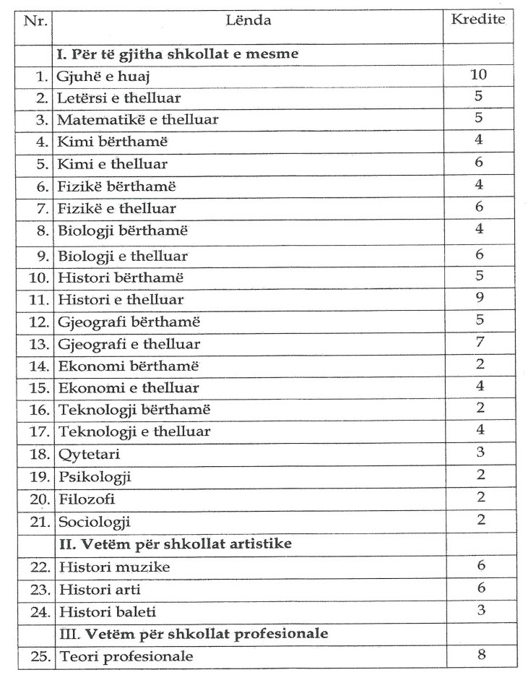
2.1 Për të gjithë kandidatët, programet orientuese të lëndëve të detyruara, gjuhë shqipe dhe letërsi e matematikë, të jenë në përshtatje me programet ekzistuese të shkollave të mesme.
2.2 Programet orientuese të lëndëve me zgjedhje të jenë të njëjta për të gjithë maturantët/kandidatët që plotësojnë formularin A1/A1Z.
2.3 Programi orientues i një lënde të thelluar të përmbajë edhe programin e lëndës bërthamë. Kreditet e provimit të lëndës së thelluar të llogariten si shumë e krediteve të lëndës bërthamë dhe të thelluar (përjashtuar lëndët e provimeve të detyruara).
2.4 Lënda “Gjeografi” (bërthamë dhe e thelluar) të përmbajë edhe lëndën “Shkenca e tokës”.
2.5 Maturanti/kandidati ka të drejtë të zgjedhë një apo më shumë lëndë, pavarësisht nëse i ka zgjedhur ose jo, i janë ofruar ose jo nga shkolla.
3. Maturanti/kandidati të zgjedhë lëndët për provimet me zgjedhje sipas këtyre kritereve:
a) Shuma e krediteve të këtyre lëndëve të jetë jo më e vogël se 8 (tetë).
b) Numri i lëndëve të jetë 2 (dy).
c) Ka të drejtë të zgjedhë vetëm një gjuhë të huaj, të cilat në planin mësimor të shkollës së mesme të lartë, trajtohet si “gjuhë e huaj e parë”, pavarësisht nëse është zhvilluar apo jo në shkollë. Niveli gjuhësor i këtij testi do të jetë B2. Lista e gjuhëve të huaja, si lëndë me zgjedhje, do të përcaktohet në udhëzimin për plotësimin e formularit A1/A1Z.
ç) Maturanti/kandidati i shkollave artistike ka të drejtë të zgjedhë vetëm njërën nga lëndët e dhëna në listë (“II. Vetëm për shkollat artistike”), pika 2 e këtij udhëzimi.
d) Maturanti/kandidati, kur zgjedh një lëndë të thelluar, nuk mund të zgjedhë njëkohësisht të njëjtën lëndë bërthamë (përjashtuar lëndët e provimeve të detyruara).
4. Kandidatëve, të cilët kanë dhënë provime me zgjedhje dhe janë vlerësuar me notë jo më të vogël se 4.50, u njihen ato.
5. Kandidatët, të cilët nuk janë kalues ose nuk kanë dhënë provimet me zgjedhje, do t’i japin ato në përputhje me këtë udhëzim.

6. Kandidatët, të cilët janë kalues vetëm në njërin nga provimet me zgjedhje, ta mbartin atë dhe të japin një provim tjetër, në përputhje me këtë udhëzim.
7. Kandidatët që në Maturën Shtetërore 2012 kanë zgjedhur për të dhënë 3 (tri) provime me zgjedhje dhe:
a) kanë mbetur në dy provime, të zgjedhin vetëm një lëndë nga lista e lëndëve me zgjedhje të këtij udhëzimi;
b) rezultojnë kalues në dy prej tyre, të pajisen me diplomën e maturës.
8. Kandidatëve, të cilët kanë marrë dëftesë pjekurie para vitit 2006 dhe dëshirojnë të aplikojnë për studime universitare, t’u njihen vetëm dy provime të detyruara, pavarësisht nga emërtimi i lëndëve.
9. Për llogaritjen e pikëve të procedohet si më poshtë:
a) Shënohen me:
- M, D1, D2, Z1 dhe Z2, përkatësisht pikët mesatare të shkollës së mesme të lartë, vlerësimet në lëndët e detyruara “Letërsi dhe gjuhë shqipe” dhe “Matematikë” dhe në ato me zgjedhje.
- K, F1 dhe F2, përkatësisht koeficienti i shkollës dhe koeficientët e lëndëve me zgjedhje të përcaktuara nga universitetet publike.
b) Llogaritja e shumës S të pikëve të maturantëve/kandidatëve, të cilët kanë rezultuar kalues në provimet me detyrim dhe me zgjedhje, bëhet me formulën:
10. Ngarkohen për zbatimin e këtij urdhri: Sekretari i Përgjithshëm, Komiteti i Maturës Shtetërore, Drejtoria e Përgjithshme e Politikave Arsimore dhe Planifikimit Strategjik dhe Drejtoria e Arsimit Parauniversitar, Agjencia Kombëtare e Provimeve, Instituti i Zhvillimit të Arsimit, Inspektorati Shtetëror i Arsimit, drejtoritë arsimore rajonale dhe zyrat arsimore.
Ky udhëzim hyn në fuqi menjëherë dhe botohet në Fletoren Zyrtare.

Ministri i Arsimit dhe Sportit
Lindita Nikolla

